**MINISTERUL EDUCAȚIEI ȘI CERCETĂRII AL REPUBLICII MOLDOVA**

**Universitatea Tehnică a Moldovei**

**RAPORT**

Lucrare de laborator nr. 6

la cursul ***„Rețele de calculatoare”***

**A efectuat:**  **St. gr. CR-221FR Serba Cristina**

**A verificat: conf.univ. Victor Moraru**

**Chișinău 2025**

# Obiective:

Cunoașterea noțiunii de rețelele locale virtuale (Virtual Local Area Networks – VLAN)?

Studierea tipurilor de legături în VLAN-uri (access, trunk)

Configurarea VLAN-urilor în Cisco IOS

# Mersul lucrării:

1. Configurarea default gateway:

Primul ping către PC3 cu IP address 192.168.100.3 nu returna nimic, dar după configurarea, acesta întoarce mesaje înapoi, doar că numai după primul mesaj.

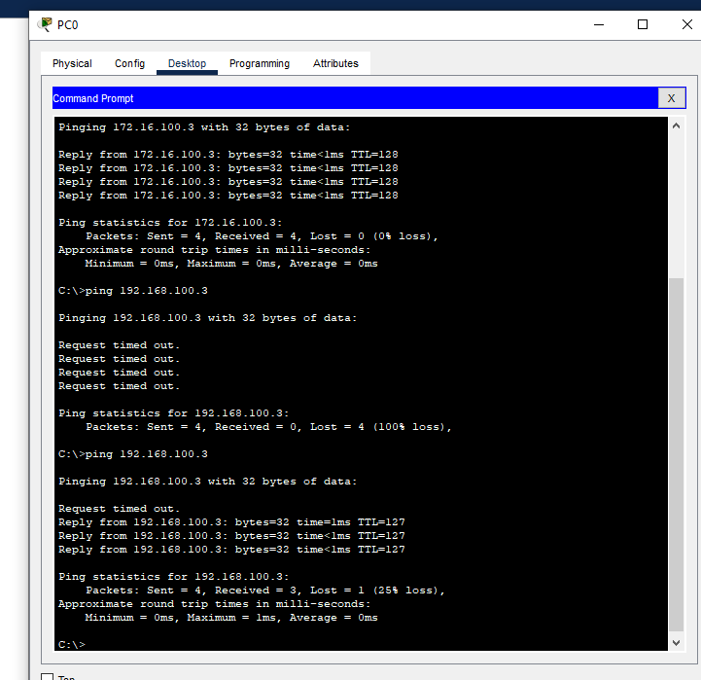

1. Rute și pachete de reply

Pachetul este dropped deoarece pentru stația PC2 nu mai este configurat default gateway, adică în momentul când ajunge la router, acesta nu va fi recunoscut ca destinație, deci pachetul devine nefolosit.

1. Adresare și default gateway

Configurarea routerului cu switch-ul și stațiile noi:

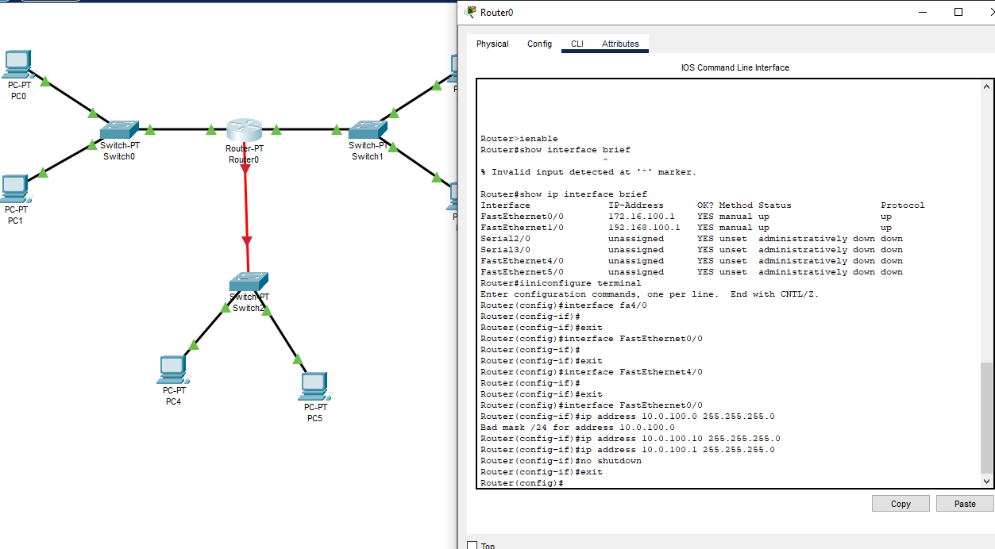

Testarea conectivității dintre PC1 și PC4:

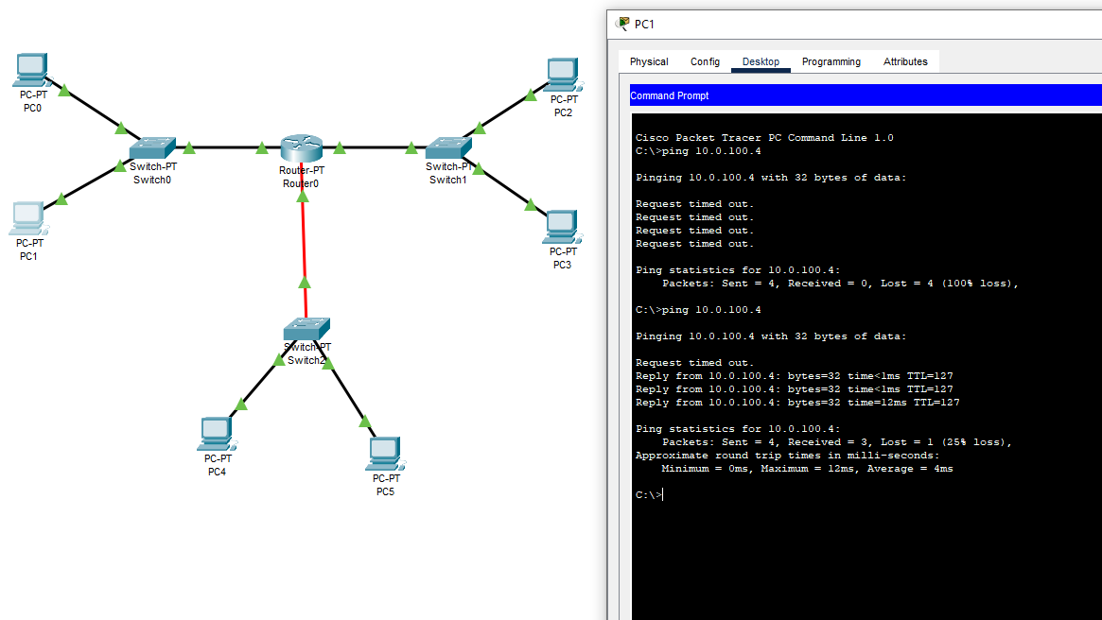

Primul mesaj nu este recepționat, dar următoarele sunt răspunse.

1. Configurare rute statice

Router0:

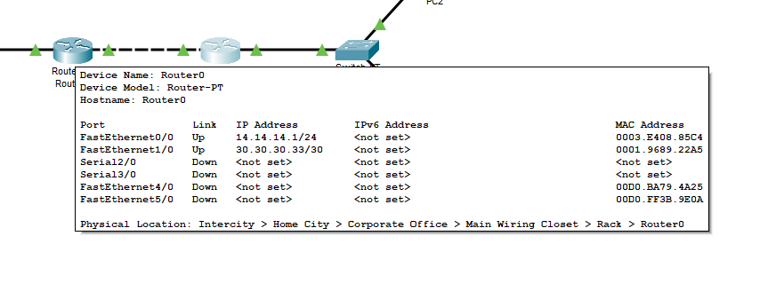

Router1:

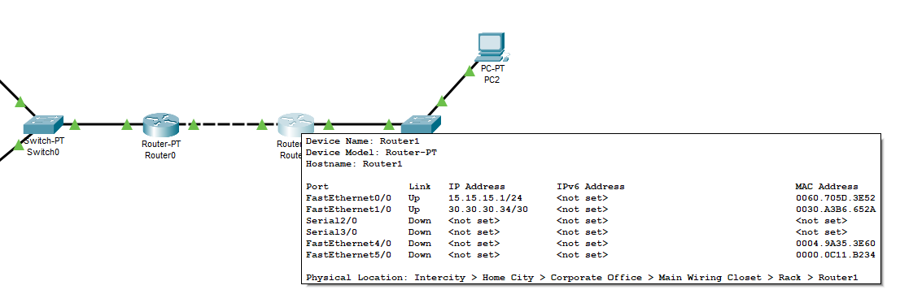

Testarea conectivității dintre PC0 și PC2:

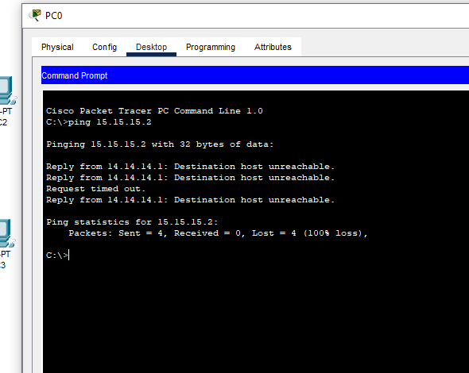

După configurarea corectă a adresei statice, pachetele dintre PC2 și PC0 sunt transmise corect:

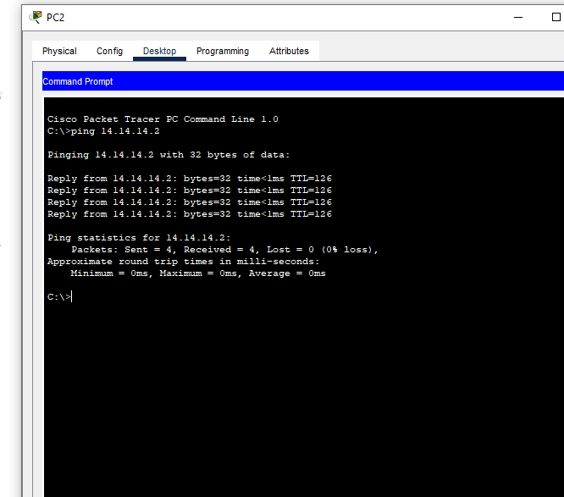

Tabelul de rutare pentru router1:

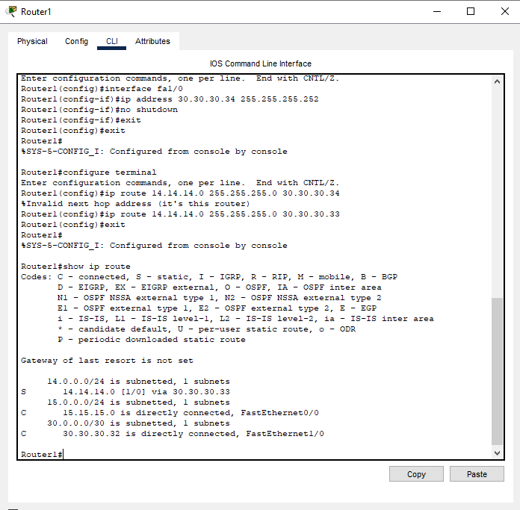

1. Adresare și configurare rute statice

Configurația pentru router0:

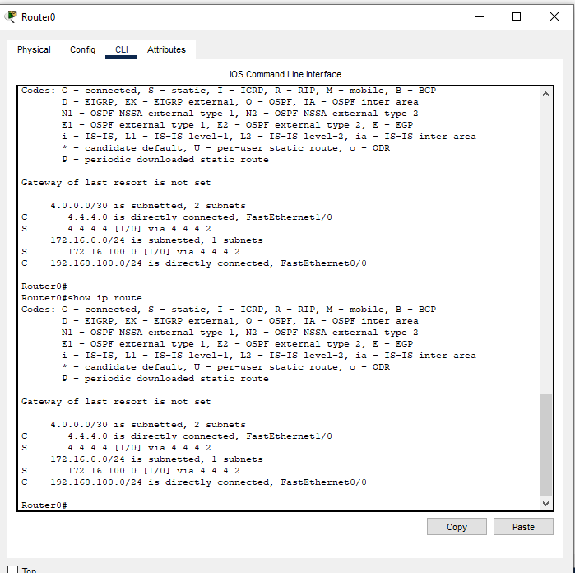

Configurația pentru router2:

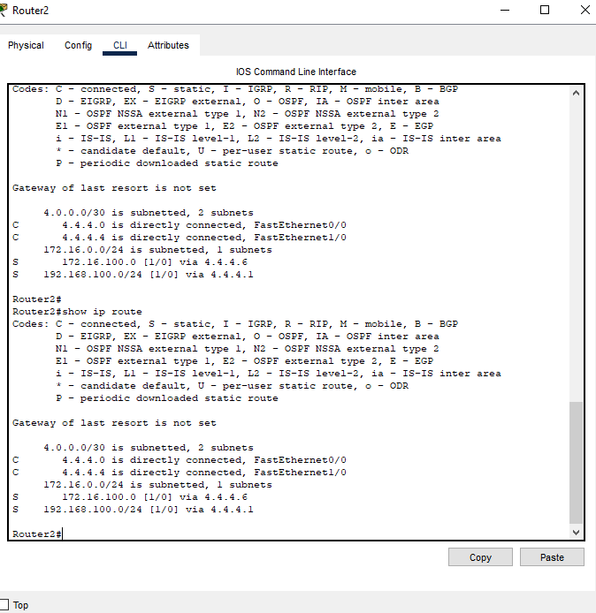

Configurația pentru router1:

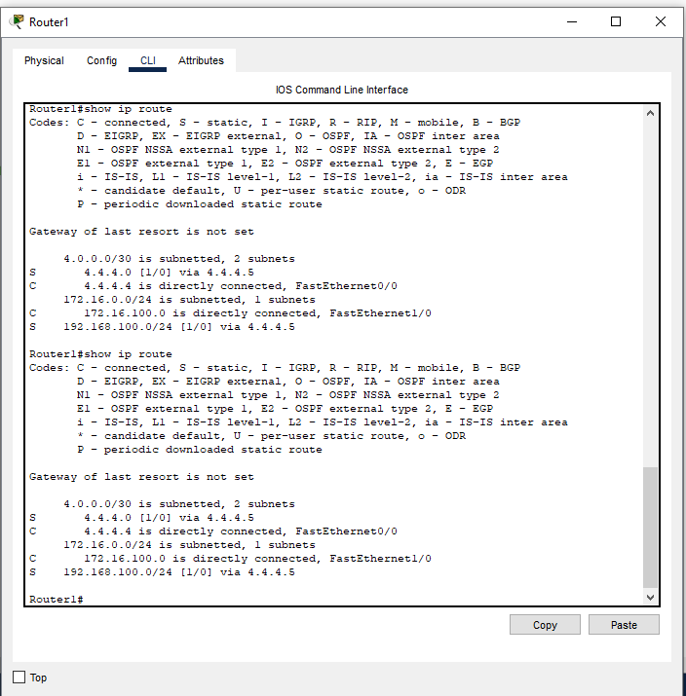

Pachetele între PC0 și PC2 sunt transmise correct:

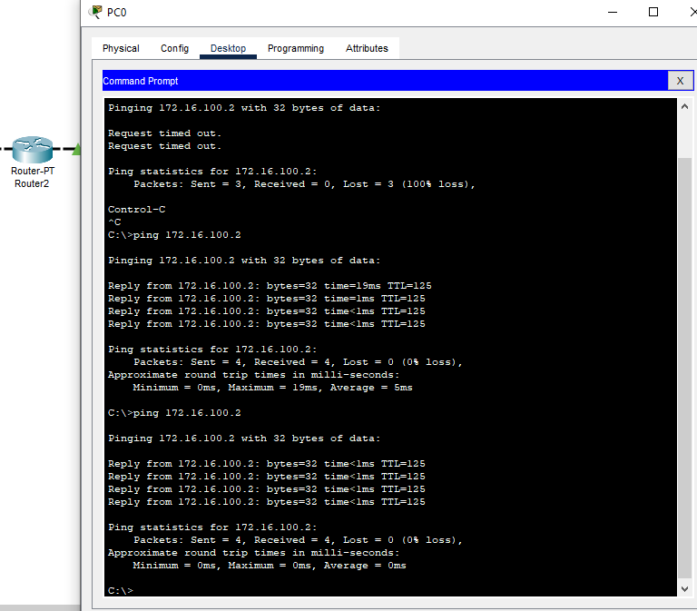

1. Adresare și configurare rute statice (reiterare)

Am adăugat 2 stații și un switch

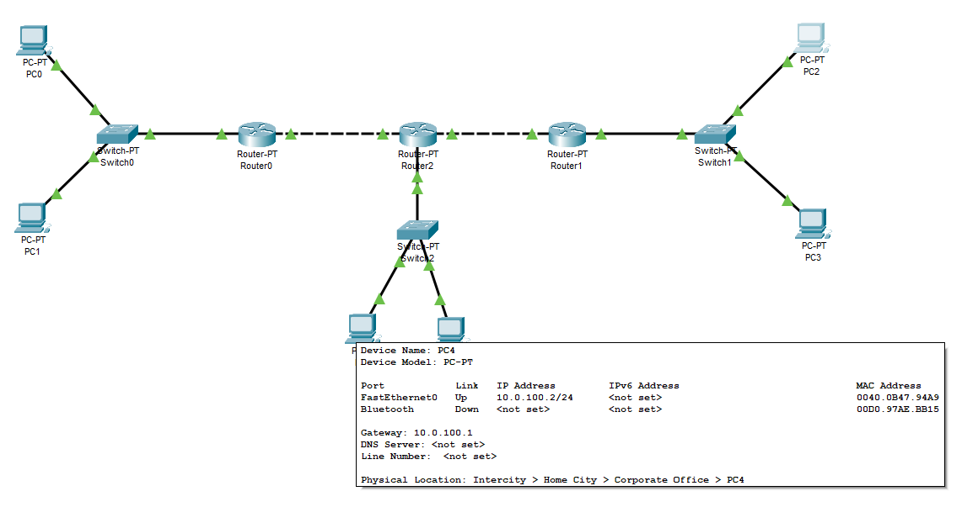

Apoi am configurat Router0 și Router1 astfel încât să ajungă la switch 2:

Pe Router0 (pentru a ajunge la 10.0.100.0/24 prin Router2 - IP 4.4.4.2)

Pe Router1 (pentru a ajunge la 10.0.100.0/24 prin Router2 - IP 4.4.4.5)

Testarea conectivității dintre PC2 și PC4:

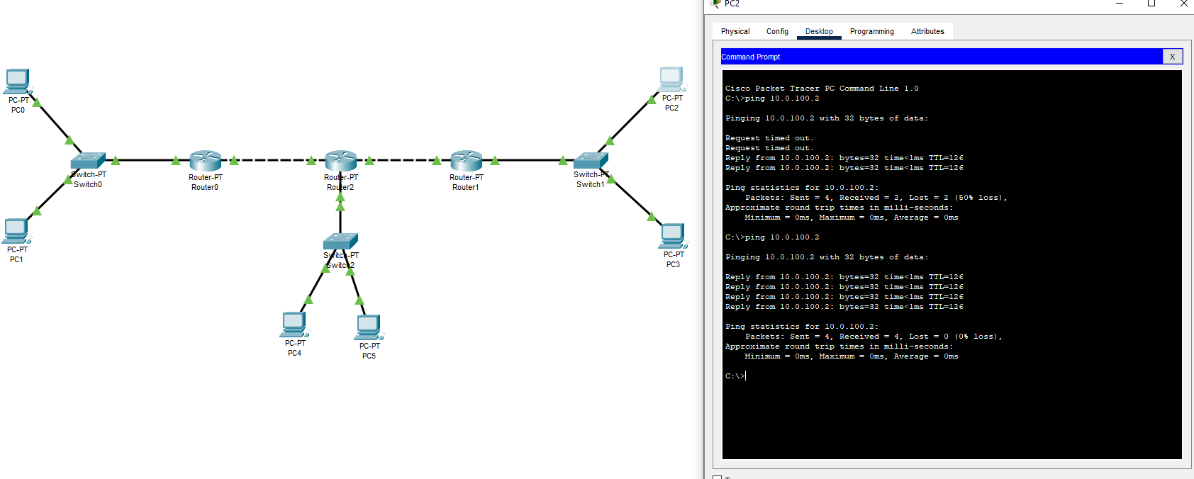

1. Rute implicite pe rutere

Noua configurație a Router0:

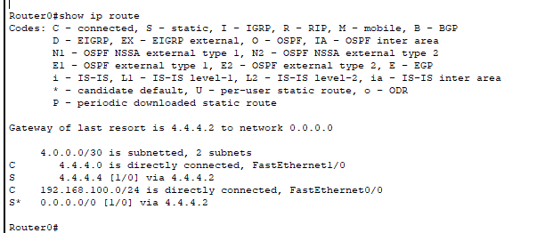

Router1:

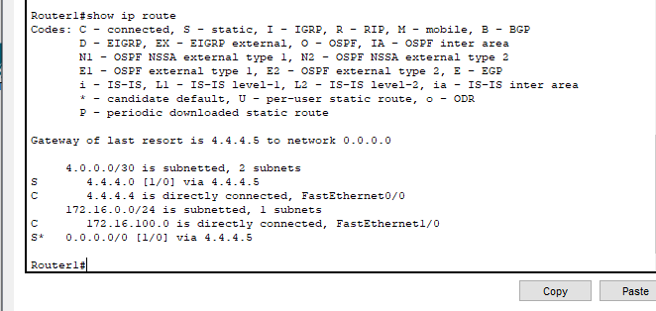

Conexiunea dintre PC0 și PC4:

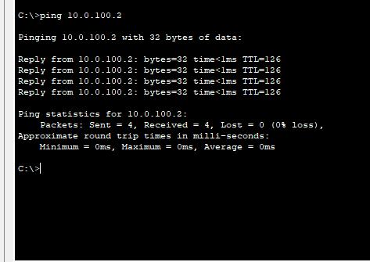

# Concluzii:

În urma exercițiilor effectuate, am dobândit abilități esențiale în configurarea rutelor statice, inclusiv rutele implicite (default route), ceea ce a permis simplificarea procesului de rutare și asigurarea conectivității între stațiile din diverse rețele. Prin analiza tabelelor de rutare și depanarea problemelor de conectivitate, am identificat erori comune, cum ar fi configurațiile incorecte ale rutelor sau ale interfețelor, și am învățat cum să le remediem.

De asemenea, am aprofundat utilizarea comenzilor de verificare a conectivității și monitorizare, precum ping, show ip route, și show ip interface brief, care au fost esențiale pentru a asigura o configurare corectă a rețelei.